UNIVERZITA PALACKÉHO V OLOMOUCI
Pedagogická fakulta

Metodická pomůcka
Kartičky s pády

Jméno studentky: Jana Kvapilová
Obor: Učitelství pro 1. stupeň ZŠ
Ročník: 3.
Datum: 10.12. 2018
Název předmětu: KČJ/UDBQ
Jméno vyučujícího: Mgr. Veronika Krejčí
Název činnosti: Kartičky s pády
Učivo: Pádové otázky

Ročník: 3. ročník

Popis činnosti:
- Žáci si na lavici přiřadí číslo k pádové otázce pod sebou. (1. pád …Kdo? Co?)
- Žáci si na lavici seřadí slova správně k pádům. Popřípadě mohou napsat zezadu na lísteček číslo např. „sanitka“ a zezadu bude č. 1. Poté si mohou sami kontrolovat, zda přiřadili slovo správně, když kartičku otočí.
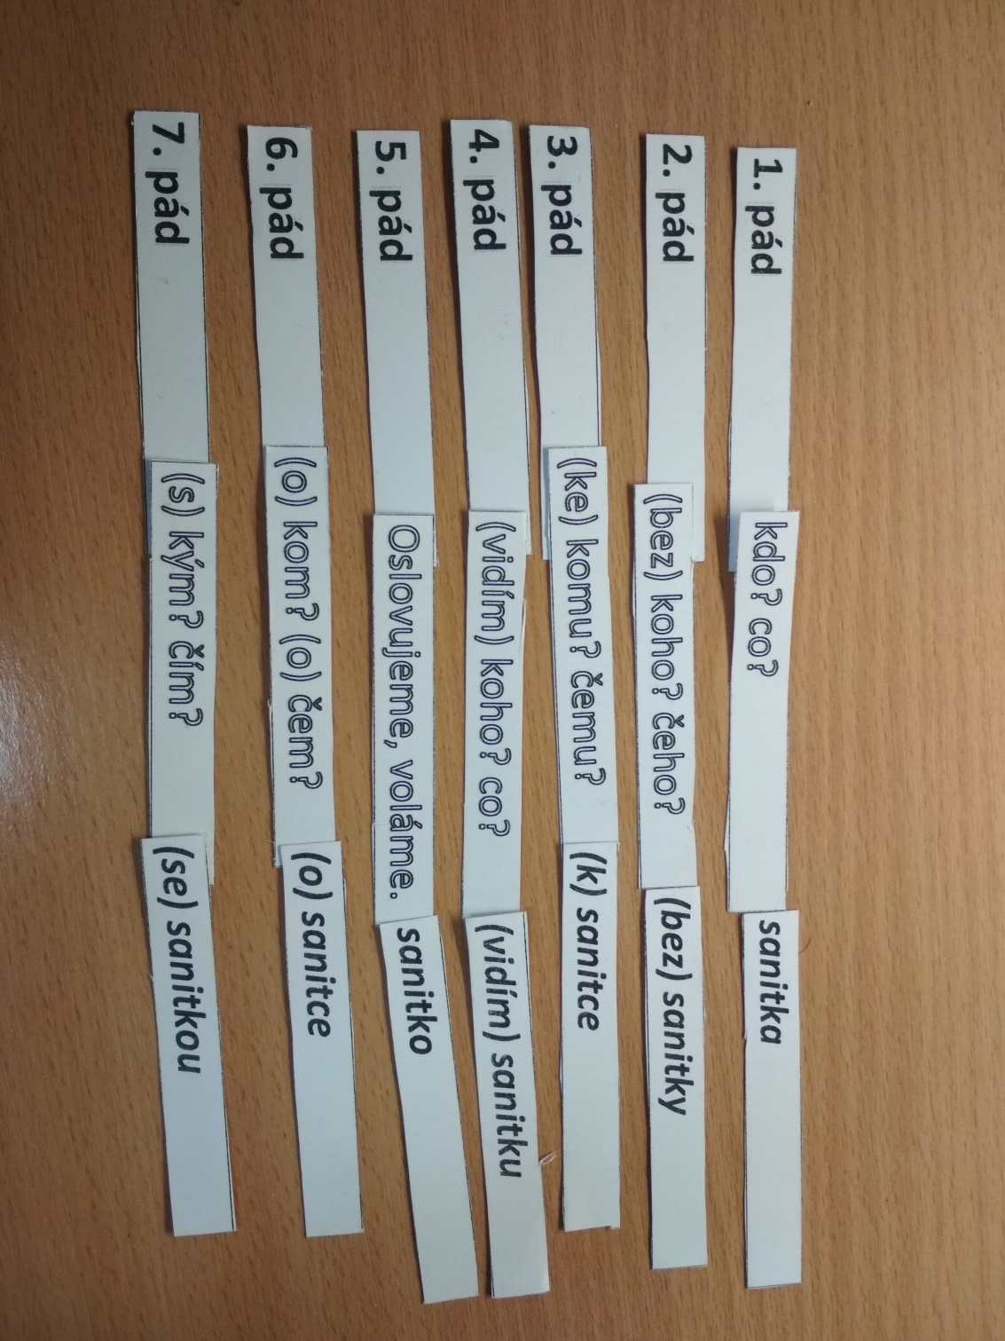
- Na tabuli jsou nakreslené sloupečky a nadepsané názvy pádů „Kdo? Co?“… žáci chodí po skupinkách a připínají slova magnetkou do správného sloupce. Např. do sloupce „Kdo? Co?“ patří slovo „sanitka, javor, les“. Popřípadě mohou na tabuli vymýšlet a psát nová slova.

